**TEKNOFEST**

**HAVACILIK, UZAY VE TEKNOLOJİ FESTİVALİ**

**EĞİTİM TEKNOLOJİLERİ YARIŞMASI**

**PROJE DETAY RAPORU**

**PROJE ADI**

**…………………………………..**

**TAKIM ADI**

**…………………………………..**

**BAŞVURU ID**

**…………………………………..**

İçindekiler

1. Proje Özeti (Proje Tanımı) 2

2. Problem/Sorun 3

3. Çözüm 4

4. Yöntem 6

4 Yenilikçi (İnovatif) Yönü 6

5 Uygulanabilirlik 7

6 Tahmini Maliyet ve Proje Zaman Planlaması 8

7 Proje Fikrinin Hedef Kitlesi (Kullanıcılar): 8

8 Riskler 8

9 Kaynaklar 9

**Şekil 2: Kabartma Yazı Tableti**   **Şekil 3: Orbit Reader 20** 8

# Proje Özeti (Proje Tanımı)

Ülkemizde ve dünyada görme engelli bireylerin sayısı oldukça fazla ve her alanda birtakım zorluklar içerisindeler. Bunlardan biri de eğitim alanıdır. Görme engelli bireyler kurslar, özel eğitimler yardımı ile kabartma (Braille) alfabesini öğrenmeye çalışıyorlar. Bu alfabe yardımı ile okuma, yazma yaparak hem diğer insanlar ile etkileşime giriyorlar hem de bilgi öğrenimi yapıyorlar.

Son zamanlarda dünyada yayılan pandemi sebebiyle normalde de zorlu ve uzun süreçlerden oluşan alfabeyi okuma ve yazma eğitimleri daha da zor ve ulaşılamaz hale geldi. Bunun en büyük sebebi ise alfabeyi öğretecek bir öğreticinin olmaması ve (ulaşılabilrlik) genelde sınıf ortamlarında toplu halde yapılmasıdır. Bizim cihazımızın amacı ise bu gereksinimleri kaldırarak daha basit ve tek başına öğrenimi amaçlamaktadır.

Cihazımız tek parça dikdörtgen bir kutu şeklindedir. Herhangi bir kurulum gerekmemektedir, kişi cihazı aldığı zaman direkt kullanabilir. Küçük ve taşınabilirdir. Kullanıcı cihazı açtıktan sonra harfler arasında gezinebilir. Öğrenmek istediği harf için tuşa basınca cihazımızda standartlara uygun olarak bulunan pinler kalkar ve görme engelli birey o pinlere dokunarak o harfi öğrenebilir. Kullanımı kolay, maliyeti az ve küçük olması sayesinde görme engelli bireyler kendi başlarına kabartma (Braille) alfabesini öğrenebilirler.

# Problem/Sorun

1. Özellikle pandemi dolayısıyla toplu halde eğitim veren halk eğitim merkezleri, özel eğitim merkezler vb. yerler eğitime ara verdi ya da bireyler bu eğitimlere sağlık endişeleri yüzünden katılamıyor.
2. Normalde olan eğitimler genelde zahmetli ve pahalı bir süreç gerektiriyor. Bireyler eğitim merkezlerine gitmek zorunda ya da özel öğretmenler tutmak zorundalar. İki koşulda da bireylere belirli bir maliyet oluyor. Ev ortamında daha ucuz ve rahat bir şekilde eğitim ortamı sunulamıyor.
3. Eğitim kurumları alfabeyi öğretirken yazma tableti kullanıyorlar. Braille alfabesini öğretmek için kullanılan yazma tabletinin kullanımı zordur. Alt zemininde delikler olup kişi bir adet ucu sivri kabartma yazı kalemi ile o deliklere göre basması gerekir. Görme engelli bireylerde el hassasiyeti zayıf olan insanlar için ise çok zor kullanıma sahiptir.

# Çözüm

# 

Şu anda oluşan pandemi ve normal zamanlardaki problemlerden yola çıkarak görme engelli bireylerin kendi kendine öğrenmelerinin daha iyi bir çözüm olduğunu düşünüyoruz. Şu anda her kesimde eğitim uzaktan eğitim şeklinde devam etmekte ve ülkemizde de olduğu gibi başarılı devam etmektedir. Uzaktan eğitim vermek için gerekli bilgisayar, telefon vb. cihazların herkeste bulunmadığını fark ettik. Bunun yanı sıra alfabe kabartma şeklinde olduğu için başka cihazlar da almaları gerekli. Bazı cihazların kullanımının zor olduğun kabartma tableti gibi, bazılarının da çok pahalı olduğunu gördük. Bundan dolayı evlerinde veya istedikleri herhangi bir yerde alfabeyi öğrenmelerini istedik. Görme engelli bireyler bu eğitim süreci için daha düşük ücretler vermesini de istedik. Bunlardan yola çıkarak cihazımızı şekillendirdik. Cihazımız küçük ve ucuz olması sayesinde evlerde özel öğretmen olmadan rahat bir şekilde eğitim imkânı sunuyor. Harfleri kabartma şeklinde çıkartması ve ses ile de harfi belirtmesi sayesinde geleneksel ve zor olan yöntemlerden daha pratik ve hızlıdır. 3 tuş ile kullanılabilme sayesinde her kesimden insan kullanımını rahat bir şekilde anlayabilir. Son hedefimiz ise tamamen ses komutları ile çalışabilecek cihazı üretmek. Cihazın kendisi kullanım verilerini analiz edip bir öğretmen gibi kişiye özel alıştırma hazırlamasını, zorlandığı harflerde gerekli olduğu zaman cesaret veren cümleler söylemesini hedefliyoruz. Bunları yapabilmek için de çağımızın getirdiği makine öğrenmesi algoritmaları, analiz sistemlerini kullanacağız. Bu cihaz sayesinde görme engelli bireyler için zor olan süreci en hızlı ve en güzel şekilde bitirmeyi hedefliyoruz.

|  |  |  |
| --- | --- | --- |
| * 1. Sorun | * 1. Çözüm | * 1. Eğitimdeki Katkısı |
| * 1. 1) Pandemi sebebiyle toplu halde eğitim veren yerlere erişim zorluğu. Normal süreçlerde de bazı bireylerde erişim zorluğu oluşuyor. | * 1. 1) Cihazımız ile birey tek başına öğrenebilir. | * 1. Erişilebilir ve daha hızlı bir eğitim süreci. |
| * 1. 2) Özel eğitimlerle veya eğitmenlerle yapılan eğitimin pahalı olması. | * 1. 2) Cihazımızın maliyeti düşüktür. Çoğu kişi erişebilir. Hedef cihazda da analiz algoritmaları sayesinde birebir eğitim niteliği sunmaktadır. | * 1. Ucuz bir eğitim maliyeti ile geliri düşük insanlara eğitim olanağı sağlıyor. |
| * 1. 3) Kullanılan kabartma yazı tableti gibi cihazların, yöntemlerin bazı insanlar, özellikle el hassasiyeti zayıf insanlar, için kullanımı zor ve onların eğitim sürecini uzatıyor. | * 1. 3) Cihazımızda basma vb. sistemler olmadığı için sadece kabartma harflerin çıkarılması kullanılıyor. El hassasiyeti düşük bireyler de rahatça kullanabilir. | * 1. Görme engelli olup da başka engellerinden yada sorunlarından dolayı eğitim süreci uzun ve zorlu olan insanlar için sürecek kolaylaşıp kısalacak. |

# Yöntem

Projemizde ki ilk prototipimiz için ana donanım cihazı olarak Arduino Mega kullandık. Bunu kullanmamızı sebebi ise diğer Arduino Uno ve Nano da kodların stabil çalışmamasıydı. Arduino tercih sebebimiz ise ucuz ve kullanışlı olmasıdır. Cihazlara adapte olup onları rahatça kontrol edebilir. 6 adet servo motoru kullandık. Servo motorlar diğerlerine göre daha hassas açılara sahiptir ve kabartma için çıkan pin 0.8 mm olması gerektiği için. Servoları daha stabil kontrol etmek için PCA9685 motor sürücüsünü kullandık. 3 adet push buton kullandık. Seslerin çalınması amacıyla gerekli depolama için 1 adet SD kart modülü ve Sd kart kullandık. Harf isimlerinin rahat duyulması için 1 adet hoparlör kullandık gerekli olduğu taktirde 2 adet kullanmayı düşünüyoruz. Cihazımızın devre kartını(*Şekil 1:Devre Şeması*) oluşturmak için bakır plaket kullandık. Cihazımıda servo motorlara bağlı olarak üst kısımda 6 adet pin bulunmaktadır bunların yumuşak ve baskıya dayanaklılığı sayesinde harfi rahatça algılayıp sorun olmadan öğrenecekler.

Diğer prototipimiz için bu parçalara ek olarak Arduino Mega yerine Rasperry Pi v eses modulü ekliyeceğiz.Öncelikle Orange Pi Zero i96 cihazına erişimimiz oldu . Ama cihazın eski olması sebebiyle stabil bir şekilde çaışmadı ve modern ses tanıma kütüphanemizi kaldırmadı. Ondan dolayı sıklıkla tercih edilen Rasperry ailesini tercih ettik lakin maddi imknalardan dolayı erişim sağlayamadık. Yaptığımız teknik araştırma ve projelerden yola çıkarak cihazımız için uygun olduğuna karar verdik. Desteklemeden sonraki hdefimiz Rasperry Pi ile cıhazımıza devam etmek ve geliştirmek. Python ile bireyin kullanımını analiz edip ona uygun olarak algoritmamız oyunlaştırma ile birlikte daha etkili bir öğretim yapmayı planlıyoruz. Cihazımızın algoritmasını kullanılan başarılı eğitim tekniklerine uygun hazırlayarak cihazımızı bir öğretmen haline getirmeyi planlıyoruz.

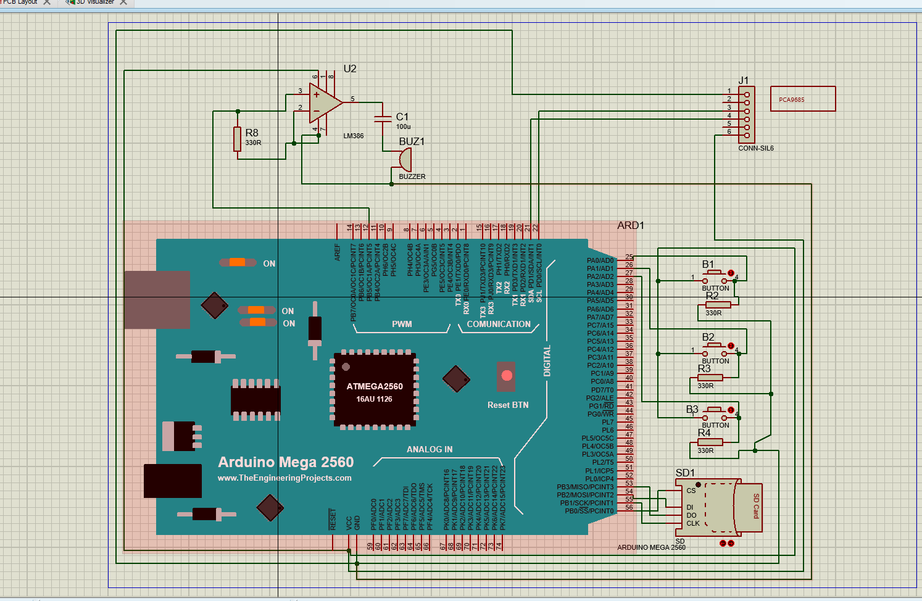

**Şekil 1: Devre Şeması**

# Yenilikçi (İnovatif) Yönü

Piyasada hali hazırda görme engelli bireyler için birtakım cihazlar vardır. Bunların bazıları not alma ve verilen dokümanı okuma gibi amaçlar için kullanılıyor. Bizim için önemli olan Braille alfabesini yazmayı öğreten ve eğitim yerlerinde kullanılan cihazlar. Bu cihazlar öğretmenler yardımı ile öğretilen alfabeyi geliştirmek veya alıştırma yapmak için kullanılıyor. Bazı yerlerde teknolojik cihazlar olurken (Şekil 2) genelde de kabartma yazı tableti kullanılıyor (Şekil 1). Teknolojik olanlar pahalı olduğu için her kurum ve bireyin ulaşabileceği bir cihaz olmuyor. Mesela Şekil 2’deki cihaz resmî web sitesinde 600$ fiyatına satılıyor. Genel kullanılan kabartma yazı tableti de kullanımı zor bir araç. Özellikle el hassasiyeti düşük olanlar için de oldukça zor olan bu aracın satış fiyatı da 90 – 150 TL arasıdır.

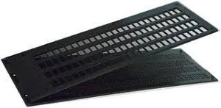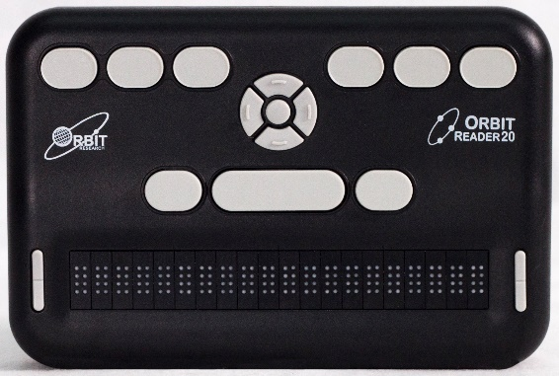

**Şekil 2: Kabartma Yazı Tableti Şekil 3: Orbit Reader 20**

Cihazımızı piyasadan ayıran en önemli özellik cihazımızla bir insanın tek başına Braille alfabesini öğrenebilmesidir. Bu farkın yanında daha ucuz ve rahat bir kullanıma da sahiptir. Her kesimden bireyin anlayabileceği, ulaşabileceği bir cihazdır.

Piyasadaki cihazlar iki şekilde donanıma sahiptir. Ya üzerindeki deliklere basarak yazma yapılır, ya da verilen metni kabartma olarak çıkarır. Bizim cihazımız da ise kabartma olarak tek tek harflerin çıkmasıyla öğretim yapılırken, ileride eklemeyi düşündüğümüz yazma kitleri sayesinde de rahat bir şekilde alıştırma yapabilir.

Piyasadaki cihazlar yazılımsal olarak pinleri hareket ettirme üzerine kodlanmıştır. Bizim hedef cihazımızda ise yazılımsal olarak Python’da kullanılan analiz kütüphaneleri kullanılacaktır. Şu anda yaptığımız prototip ise aynı anda hem sesi hem de hareketi senkron çalıştıran kod gömülü yazılıma sahiptir.

# Uygulanabilirlik

Projemizin nihai aşamaya kadar olan ki süreçte çeşitli Sivil Toplum Kuruluşları ve farklı yaş grublarından görme engelli bireyler ile irtibat halinde olup cihazın tamamen Braille alfabesini öğrenmek isteyen bir görme engelli bireye yönelik olarak üretilmesini hedeflemekteyiz. Cihazımızın üretim aşamasına geldiğimizde KOSGEB gibi çeşitli maddi destek sağlayan kurumlara başvurulması ve gelen destek ile üretime geçmesi planlanmaktadır. Cihazın nihai aşamasında içinde bulunan devre kartlarının elektronik ortamda çizilmesi ile beraberde PCB baskı devre kartlarının alınmasıyla rahat bir şekilde seri üretim yapılacaktır. Cihaz üretilip piyasaya sunulduğunda engelli malzemesi satan yerler ve platformlarda satılacaktır. Bunun yanı sıra STK’lar ve dernekler aracılığıyla da görme engelli bireylerin rahat bir şekilde cihaza ulaşması hedeflenmektedir.

# Tahmini Maliyet ve Proje Zaman Planlaması

# Bütçe:

Bütçede her bir prototip için ayrı malzeme yazılmıştır.

|  |  |  |  |
| --- | --- | --- | --- |
| **Mazleme** | **Adedi** | **Birim Fiyat** | **Toplam Maliyeti** |
| Servo Motor | 12 | 170 TL | 2040 TL |
| Sd Kart Modülü | 2 | 8,97 TL | 17,94 TL |
| Hoparlör | 4 | 52,58 | 210,32 |
| Lityum Pil Şarj Modülü | 2 | 5,02 | 10,4 |
| Li-Ion pil | 4 | 20 | 80 |
| Pca9685 Servo Motor Sürücü | 2 | 44,86 | 89,72 TL |
| Arduino Mega | 1 | 164,97 TL | 164,97 TL |
| Micro Sd kart | 1 | 45,90 TL | 45,90 TL |
| Rasperry Pi 4GB | 1 | 580 TL | 580 TL |
| Filament | 3 | 50 TL | 150 TL |
| Çeşitli komponentler (kondansatör, kapasitör vb.) | - | - | 20 TL |
| **TOPLAM** |  |  | **3409,25** |

# Zaman:

|  |  |  |  |  |  |
| --- | --- | --- | --- | --- | --- |
| İş Paketi | Mayıs | Haziran | Temmuz | Ağustos | Eylül |
| İlk Protoin tasarımının yapılması |  |  |  |  |  |
| İlk prototipin görme engelli bireylerle test edilmesi |  |  |  |  |  |
| Test sonuçlarına göre değişimler |  |  |  |  |  |
| İkinci prototipin gömülü yazılımı ve donanımın yapılması |  |  |  |  |  |
| Eğitim modelleri literatür taraması |  |  |  |  |  |
| Eğitim modellerine uygun algoritma oluşturulması |  |  |  |  |  |
| İkinici prototip tasarım |  |  |  |  |  |
| İkinci prototoipin görme engelli bireyler ve eğitmenlerle test edilmesi |  |  |  |  |  |
| Test sonuçlarına göre değşimlerin yapılması |  |  |  |  |  |
| İki prototipin üretime hazır hale gelmesi |  |  |  |  |  |

# Proje Fikrinin Hedef Kitlesi (Kullanıcılar):

Projemizin hedef kitlesi Braille alfabesini öğrenmek isteyen görme engelli bireylerdir.

Ülkemizde kaynaklara göre nüfusa oranla %13 engelli birey ve %1,2 oranında azımsanmayacak bir sayıda görme engelli mevcuttur. Görme engelli bireylerin kullanmakta olduğu Braille (Kabartma) alfabesinin öğrenme süreci bir görme engelli için özellikle el hassasiyeti zayıf bir görme engelli için oldukça zahmetli ve zaman alan bir süreçtir. Çeşitli görme engelli eğitimi veren kurum ve kuruluşlarla da görüşülüp bunun bir sorun olduğu saptanmıştır. Bizde bu projemizle beraber hem bu sorunun önüne geçecek hem de içinde bulunduğumuz pandemi dönemini de göz önünde bulundurarak görme engelli bireylerin bir sınıf ortamı zorunluluğu olmadan kendi başlarına Braille alfabesini öğrenmelerini sağlayacağız.

# Riskler

Kur farkından dolayı malzemelerde fiyat artışı görülebilir ve bu ürünün genel fiyatını etkileyebilir. Bu durumda bazı noktalarda kısılma yapılabilir.

Düşme ,kırılma vb. durumlarda bütün parçalar sabit olduğu için iç mekanizmadaki aletler zarar görmediği sürece çalışabilir. Zarar gördü ise teknik destekle iletişime geçebilirler.

Bütün mekanizma kutunun içinde olduğundan çocuklar için risk oluşturmamaktadır.

Cihazımız gömülü sistem şeklinde dizayn edilidği için ve şarj edilebilir olduğu için kişinin bulunduğu yerdeki elektriksel kesintiler, internet sorunu vb. den etkilenmemektedir.

Projeye yeterli destek çıkmadığı taktirde başka kurumlara başvuru yapılabilir ve STK lardan yardım istenebilir.

|  |  |  |  |  |
| --- | --- | --- | --- | --- |
| Nu: | *Sorun* | *Etki* | *Olasılık* | *Risk* |
| 1 | İç aksamın bozulması (servo motor, Arduino vb.) | 4 | 1 | 4 |
| 2 | Yeterli desteğin çıkmaması | 3 | 3 | 9 |
| 3 | Malzeme fiyatlarında artış | 2 | 3 | 6 |
| 4 | Elektrik kesinitisi | 1 | 2 | 2 |
| 5 | Cihazın düşmesi | 2 | 4 | 8 |
| 6 |  |  |  |  |

*Projeyi olumsuz yönde etkileyecek unsurların (risklerin) tespit edilip edilmesi*

*gerekmektedir.*

*Proje hayata geçirilirken ortaya çıkabilecek problemler tanımlanmalıdır.*

*Proje hayata geçirilirken ortaya çıkabilecek problemlere yönelik tedbirler, çözüm önerileri (B Planı) tanımlaması yapmalıdır.*

# Kaynaklar

# 

|  |
| --- |
| **RAPOR TASLAKLARI İLE İLGİLİ NOT:** |
| * **Yukarıda yer alan 10 madde en fazla 10 (On) sayfada anlatılacaktır.** * **Kapak, açıklama ve görsel olmak üzere en fazla 15 sayfa olacaktır.** * **Tüm raporlar akademik rapor standartlarına uygun olarak yazılmalıdır.** * **Her rapor bir kapak sayfası içermelidir.** * **Yazı tipi: Times New Roman, Punto: 12, Satır Aralıkları: 1,15 , İki tarafa yaslı, Sayfa kenar boşlukları üst-alt-sağ-sol 2,5 cm olmalıdır.** * **- Rapor içindeki cümleler birbirinin aynı ve tekrarı niteliğinde olmamalıdır.** * **- Raporunda, Web sitemizde yer alan Geçmiş yıl Raporlarından yararlanmış olan ta-kımlarımız alıntı yaptığını ilgili sayfada belirtmesi gerekmektedir. Açıklamayı alıntı yapılan cümlenin ardından belirtmeniz gerekmektedir. ALINTI FORMATI: "Alıntı yapılan Cümle/ler" (Yıl, Yarışma Adı, Kategori, Takım Adı) ÖRNEK ALINTI: "En-kazda depremzedenin nerede olduğunu tespit edilememesi, enkaz kaldırma ve deprem-zede arama çalışmalarını yavaşlatan en önemli sorundur." (2020, İnsanlık Yararına Teknoloji Yarışması, Afet Yönetimi, X Takımı)** |